LAUDA AMPLÍA SU PRESENCIA EN ASIA

Las nuevas instalaciones comerciales en Singapur suponen un hito importante para continuar creciendo

Lauda-Königshofen, 2 de febrero de 2024 – LAUDA Singapore PTE. LTD., una filial del líder mundial en el sector de la regulación exacta de la temperatura, LAUDA DR. R. WOBSER GMBH & CO. KG, celebró a finales del pasado año la inauguración de sus nuevas instalaciones comerciales en Singapur. El acto contó con la presencia del Presidente & CEO, el Dr. Gunther Wobser, y del Director General responsable de ventas, gestión de productos y servicio, el Dr. Ralf Hermann, así como de invitados de alto nivel, entre los que se encontraba el Director General de la Cámara de Comercio Germano-Singapurense, el Dr. Tim Philippi.

En su discurso de bienvenida, el Dr. Wobser hizo un repaso que abarcó desde los comienzos de la empresa como sociedad regional en el año 2007, pasando por la transformación en filial distribuidora en 2015, hasta llegar a los éxitos más recientes y a las fantásticas perspectivas para esta región con gran potencial de crecimiento. Desde el 1 de julio de 2022, LAUDA Singapore cuenta con la certificación conforme a la norma ISO 14001 y ha cosechado grandes éxitos en Singapur y los estados de la ASEAN, así como en Corea del Sur y Taiwán. «La inauguración de las nuevas instalaciones comerciales supone un hito importante para el equipo de LAUDA Singapur y atestigua la estrategia de LAUDA de ofrecer a sus clientes servicios y productos de gran valor cualitativo directamente in situ», añadió el Dr. Gunther Wobser, quien además agradeció a todos los que habían contribuido a la impresionante nueva sede y deseó mucho éxito al equipo.

Teck Chia Lee, Director General de LAUDA Singapore, mostró su satisfacción por las oportunidades que estimularán el crecimiento de la empresa en la región. La nueva oficina en el German Centre de Singapur tiene un tamaño de más de 200 m² y destaca por su arquitectura moderna y luminosa. En la sede central de LAUDA Singapore se encuentran, además de los equipos de ventas y servicio, un centro de formación y un taller de servicio técnico con moderna equipación.

«Con el nuevo emplazamiento, LAUDA Singapore está preparada ya para el siguiente nivel de éxito en el marco de la estrategia Drive250. Todo el equipo está orgulloso de pertenecer al grupo LAUDA, que lleva casi 70 años ofreciendo soluciones innovadoras y fiables para la regulación de temperatura», declaró Teck Chia Lee, que agradeció la confianza.
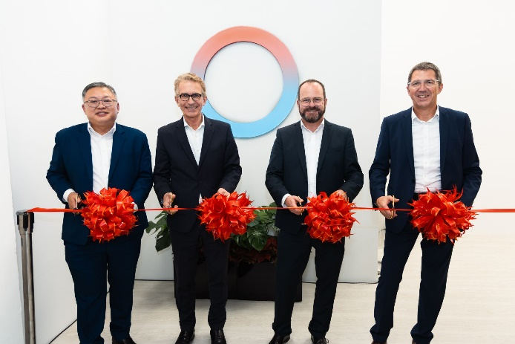
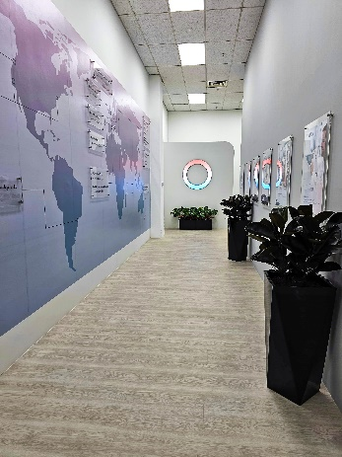
Figura 1: De izq. a dcha.: El Director General de LAUDA Singapore, Teck Chia Lee, el Director General de la Cámara de Comercio Germano-Singapurense, el Dr. Tim Philippi, el Presidente & CEO de LAUDA, el Dr. Gunther Wobser, y el Director General de LAUDA, el Dr. Ralf Hermann. © LAUDA
Figura 2: Las nuevas instalaciones comerciales en Singapur destacan por su arquitectura moderna y luminosa.
© LAUDA

Somos LAUDA, líderes mundiales en el sector de la regulación exacta de la temperatura. Nuestros equipos e instalaciones de termorregulación son la parte fundamental de aplicaciones importantes y contribuyen a mejorar el futuro. Somos un proveedor integral y garantizamos la temperatura óptima en la investigación, la producción y el control de calidad. Somos el socio en el que confiar para la electromovilidad, el hidrógeno, las industrias química, farmacéutica/biotecnológica y de semiconductores, así como de la tecnología médica. Gracias a nuestro asesoramiento competente y a unas soluciones innovadoras, llevamos casi 70 años entusiasmando cada día de nuevo a nuestros clientes de todo el mundo.

En la empresa, también vamos siempre un paso por delante. Impulsamos a nuestros empleados y nos desafiamos constantemente: por un futuro mejor que forjamos juntos.

Contacto de prensa
Con mucho gusto proporcionamos a la prensa información ya preparada acerca de nuestra empresa, la LAUDA FabrikGalerie y nuestros proyectos en el ámbito del fomento de la innovación, la digitalización y la gestión de ideas. Estamos deseando mantener una comunicación abierta con usted. ¡Póngase en contacto con nosotros!

CHRISTOPH MUHR
Jefe de comunicación corporativa
T + 49 (0) 9343 503-349
christoph.muhr@lauda.de

LAUDA DR. R. WOBSER GMBH & CO. KG, Laudaplatz 1, 97922 Lauda-Königshofen, Alemania. Sociedad comanditaria: Sede Lauda-Königshofen Tribunal de registro Mannheim HRA 560069 Socio comanditario: LAUDA DR. R. WOBSER Verwaltungs-GmbH, Sede Lauda-Königshofen, tribunal de registro Mannheim HRB 560226 Directores Generales: Dr. Gunther Wobser (Presidente & CEO), Dr. Mario Englert (CFO), Dr. Ralf Hermann (CSO), Dr. Marc Stricker (COO)

